**Krajská hygienická stanice Jihočeského kraje**

***se sídlem v Českých Budějovicích***

**___________________________________________________________________________**

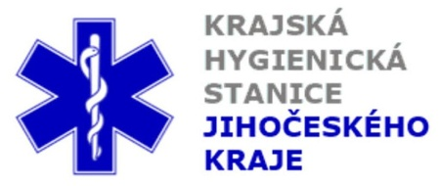

**Aktuální situace výskytu COVID-19 v Jihočeském kraji**

**Údaje 27. 8. 2020 k 18. hod.**

Celkový počet potvrzených případů nákazy 618 (denní přírůstek +17)

Celkový počet osob indikovaných k testování 26 698

Počet testovaných vzorků za 24 hod. 314

Počet testů samoplátců (kumulativně od 29. 3. 2020) 6 297 (denní přírůstek +26)

Počet karantén (aktuálně) 300

Celkový počet uzdravených: 398 (denní přírůstek +6)

Celkový počet úmrtí v souvislosti s COVID-19 6 (denní přírůstek 0)

Aktuální počet osob s onemocněním COVID‑19

(bez vyléčených a úmrtí) 214

**Pozitivní případy v regionu po okresech (kumulativně):**

|  |  |  |  |  |  |
| --- | --- | --- | --- | --- | --- |
|  | Okres | pozitivní* | vyléčení* | zemřelí* | aktivní |
|  | České Budějovice | 148 | 75 | 0 | 73 |
|  | Český Krumlov | 46 | 33 | 0 | 13 |
|  | Jindřichův Hradec | 63 | 46 | 0 | 17 |
|  | Písek | 67 | 37 | 0 | 30 |
|  | Prachatice | 110 | 89 | 5 | 16 |
|  | Strakonice | 90 | 55 | 1 | 34 |
|  | Tábor | 94 | 63 | 0 | 31 |
|  | Celkový součet | 618 | 398 | 6 | 214 |

*\*kumulativní počet případů za rok 2020 Zdroj: ISIN*

**Nemocní podle pohlaví (kumulativně):**

Ženy 290

Muži 328

**Nemocní podle věku (kumulativně):**

do 04: 7

05-09: 6

10-14: 22

do 14: 35

15-19: 52

20-24: 83

15-24: 135

25-34: 115

35-44: 95

45-54: 95

55-64: 69

65-74: 45

75+: 29

65+ : 74